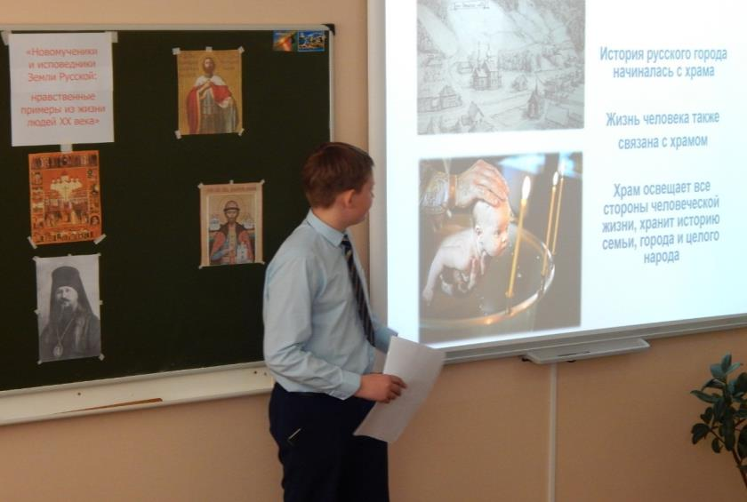

17 мая прошла региональная конференция «Новомученики и исповедники Земли Русской», организованная Владимирским храмом г. Северска и

ЦГО «Перспектива» школы № 196.

В работе конференции приняли участие обучающиеся школ г. Северска и Томска, а также воспитанники воскресной школы.

Все участники отметили высокий уровень проектных работ.

